**用系统动力学测算新冠肺炎病毒的传播风险**

原文地址：<https://zhuanlan.zhihu.com/p/104999473>

一、目的  
根据已知信息，通过仿真软件（Vensim）构建一个系统动力学模型（System Dynamic）。尝试分析武汉的新管肺炎病毒实际感染情况，预测可能出现的拐点。我不是医生，也不是数学家，但硕士论文是用系统动力学模型做的——这类模型特别适合研究“时滞”问题带来的影响。尤其是考虑到疫情的传染期、扩散期、治疗期、管理措施的时效性等不确定因素。这么做也不是为了证明什么，也绝不是耸人听闻，主要还是希望抛砖引玉，期待比我更加专业的人，做出更加客观和科学的分析。目前党和国家正在全力以赴的进行应对，希望疫情早日结束，期待有尽量少的新增病患，祝愿已感染病毒的同胞早日痊愈。致敬每一位为抗击病毒做出努力的人。

二、模型  
病毒有传染、发病、隔离、治疗等不同阶段。所以假设一个病毒携带者，长时间接触某些群体，就会形成一个病毒传染链条。随着接触人群扩散，携带病毒的群体不断增多。渡过潜伏期且免疫力不够强的人开始爆发症状，形成有症状患者，他们中一部分被收治到医院或居家隔离，一部分继续扩散病毒，疫情继续蔓延。但这个链条不是无限制的，随着各项措施坚决落地、随着群众警醒、随着对于病毒的理解程度加深，病毒与人接触的频率和时间都会大幅度下降，新增染病群体将逐步减少，同时病毒携带者和患者也有较高的（自愈）治愈率，这样病情就会逐步被控制下来，疫情结束。

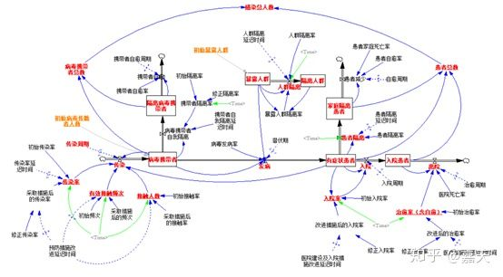

三、结论  
1.武汉的实际感染情况比较严重：自2020年1月至2月2日，武汉实际感染者可能已经超过6万；之所以和实际的数据出入较大，也不是信息披露的问题，而是现在医疗资源有限，有的人根本没法确诊，他们中很多人已经选择在家隔离（重症的去医院）。

可能有人质疑数据太多或者太少，我都不会反驳，数据测算结果就是这样，而且是偏向于乐观的假设。

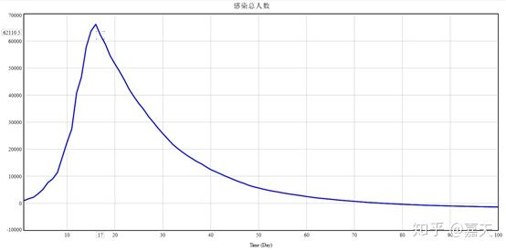

（备注：横轴是时间，起点是1月15日，所以16天后是2月1日；纵轴是感染人数，包括携带病毒、确诊的病例）  
按照这个数据，1月23日的感染者是11402人，和“回形针”估计的1月21-1月23日，湖北省感染10782人比较接近。

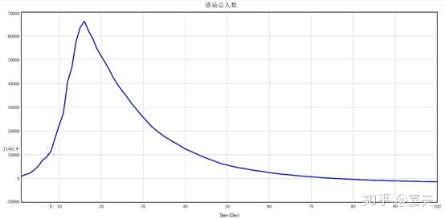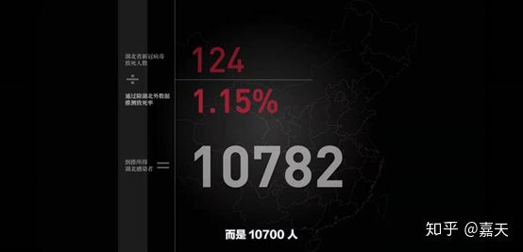

2.如果措施足够得力，新增感染人数可能已经开始下降：假设各项措施得力，对感染者进行严格隔离，接触率大幅降低，则武汉市的新增病毒携带者有可能会在2月1日之后呈现下降趋势（但是媒体报道的因时间滞后可能会不断增加）。

3.如果有良好的治愈手段，有可能3月份开始会有显著缓解：随着新增病毒携带者逐步减少，部分染病人群逐步被隔离，以及治疗手段不断改进，乐观预计武汉疫情可能在2月中下旬开始明显减少，到4月份基本结束。但与此同时，湖北其他城市以及全国其他省市的疫情有可能进一步严峻——这与措施落实情况有关。

4.不同城市差异很大：传播路径和范围不同，一个地区的情况和其他地区的情况可能完全不同，不能简单认为同一省内A城市有好转，B城市就会好转；反之，A城市恶化，也不见得B城市一定恶化。还是要具体情况具体分析，不能太大意也不能太恐慌。

5.实际情况非常复杂：计算过程中深感实际情况的复杂性，所以做了大量假设，导致模型还很粗糙——但即便如此，结果和目前已知测算数据基本相差不大（回形针、英国帝国理工、清华AI团队）。至于未来的趋势是否准确，无法保证。这只是一种思路而已。我还会继续跟踪变化并调整模型，同时尝试继续做北京的验证。欢迎大家批评指正，笔者能力有限，但是出发点是好的，希望大家理解。

四、建议

虽然是计算武汉的数据，但是对于其他地区可能也有一定的参考价值。  
1.集中力量治疗重症患者，同时全力以赴减少新增群体。目前是关键时期，一方面第一批的感染者已经住院超过20天了，部分危险患者的情况非常紧急。另一方面防止疫情爆炸性扩散、防止出现新的聚集性感染者群体是最重要的事。所有因素中，最有效的就是降低接触人群，只有这个控制住，才能减少增量（是核心变量）。所以能少动就少动，我们自己不被传染，就是给国家最大的贡献，这话真的不是开玩笑。  
2.做好打持久战准备，长期坚定地做好隔离。如果形势好转就松懈，一旦病毒卷土重来之前的辛苦全白费，每个疫区的情况都有自己的特点，一地好转并不代表其他地区也好转；但是有症状的人到了好转的地区，有可能形成一轮新的疫情。所以一定要有长期、坚定地与病毒作战的准备。  
3.建议生产经营单位：  
（1）统一延长休假时间——热点地区在2月9日之外至少再延长2周。  
（2）不要认为自己搞的防护措施就能挡住病毒，万一出了事儿，吃不了兜着走。不要强行开工干活，严格按照政府的要求来办。  
（3）组织远程办公，目前的办公条件，绝大部分岗位都能实现。  
（4）经营有困难趁早发出救援信息，向相关部门反映自己的问题，不要自己硬扛，最次也能换得他人理解。  
（5）尽早止损，做好应对更严峻冲击的准备，不要有能够很快好转的幻想，最大程度上削减开支；能够调整的业务尽早调整，准备迎接新机会。  
（6）负责人要调整好心态，非常时期大家都不容易，但只要人还在就有希望。  
4.个人建议（特别是上班族）：  
（1）宁可牺牲一定工作时间，宁可多在家宅一些时间，不要急着去上班。  
（2）无论新增人数是否好转，日常生活不要放松警惕，口罩不要摘下来。  
（3）抱团取暖，一方有难八方支援；不要自己硬扛，有余力多帮助别人。  
（4）愤怒和谴责，发泄一下就行了；也不用沉浸在焦虑之中。日子正常过，学会和病毒长期作战的方法与知识。  
（5）难得和家人长期在一起，也是促进家庭关系的好机会。  
（6）别浪费时间刷剧，别给自己找借口。该学什么学什么，有时间多充电多室内健身，为未来的机会/挑战做准备。

五、已知信息（模型基本假设）  
1.新冠病毒的人传人传播始于2019年12月（但仅仅局限于密切接触者）。  
2.2010年1月2日，确诊病例41个——此时武汉市已经有一批人是病毒携带者，他们已经在开始逐步传播病毒，但可能还没有超级病人或大面积人传人。  
3.根据钟南山院士及相关专家的判断，1月18日前后开始出现大面积人传人，并很快传染了400多人（含医务人）——此时病毒的传染性已经非常强，而且根据医院反馈的信息，病毒潜伏期最短2天，最长14天，平均5.2天。  
4.1月15-1月25日是感染的高峰期，期间武汉市内有人口大约1000万，其中每天接触3个人以上，且接触时间超过1小时的高频活动者，保守估计不会少于200万人。  
5.日本29日从武汉接走了两批人，第一批206人，3个确诊；第二批210个人里有9个出现症状，这些人有比较强的典型性。相当于是416个样本中，有12个出被感染，感染率达到2.93%；韩国368名公民从武汉回国，有18人发热，假设有12个被感染，感染率达到3.26%。两者平均是3%的感染率。考虑到这个时间段内武汉市内已经启动了封城措施，保守假设感染人数=200万*3%=6万。

六、模型具体假设  
1.以1月15日为原点。  
2.假设1月15日，能够持续人传人的感染者已有100个，1月18日是确诊400多人。  
3.假设从24号开始，武汉的封城令及各项措施得道全面响应。在此之后，人们不再访亲探友，多数人也带上了口罩，因此病毒传播率大幅度降低。  
4.延迟时间——各项措施从启动到落实的时间周期，会有一定的延迟时间。武汉市前期很多老百姓也不太重视，逐渐才开始全面落实政府的措施，这就是延迟。这个延迟时间最短按2天，最长按5天算。  
5.假设病毒传播与四方面因素有关系，假设都服从正态分布：

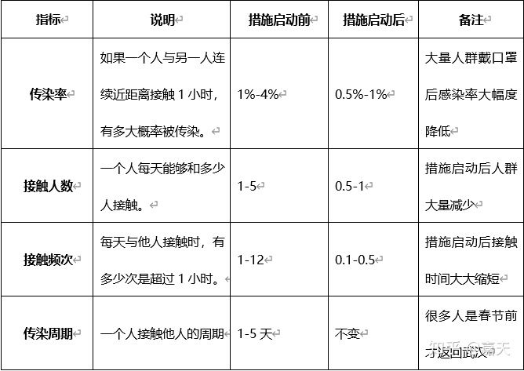

6.假设病毒从携带转化为爆发状态，与两个因素有关：

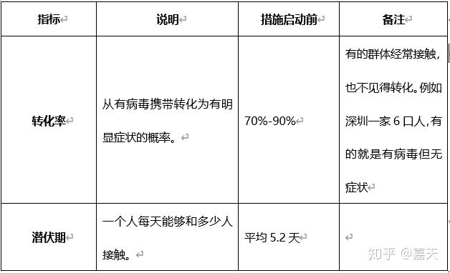

7.假设病毒能够被治愈。相比在家隔离，医院的治愈率相对更高，死亡率更低。措施改进后，会有明显提升，但措施改进应该应该是2月5日左右，也就是疫情全面暴发后的20天左右。

